ФЕДЕРАЛЬНОЕ ГОСУДАРСТВЕННОЕ АВТОНОМНОЕ ОБРАЗОВАТЕЛЬНОЕ УЧРЕЖДЕНИЕ ВЫСШЕГО ОБРАЗОВАНИЯ  
«РОССИЙСКИЙ УНИВЕРСИТЕТ ТРАНСПОРТА»  
(РУТ (МИИТ))

Институт транспортной техники и систем управления

Кафедра «Управление и защита информации»

ОТЧЁТ  
О ЛАБОРАТОРНОЙ РАБОТЕ DML

По дисциплине «Основы построения защищенных баз данных»

ВАРИАНТ 13

Выполнил: ст. гр. ТКИ-441

Фамилия Порхун Д.Д.

Проверил: к.т.н., доц. Васильева М. А.

Москва 2024

## Цель работы

Изучить операторы SQL диалекта PostgreSQL, необходимые для вставки, удаления и модификации данных. Отчет по выполненной работе должен быть выполнен с соблюдением ГОСТ по НИР 7.32 [31].

## РЕЗУЛЬТАТЫ ВЫПОЛНЕННОЙ РАБОТЫ

Задание 1

1. Формулировка задания:

В отдельных файлах разработать скрипты, которые вставляют данные в таблицы разработанной БД.

1. Текст скрипта:

**INSERT** **INTO** **"Clients"** **VALUES**

(1, **'Tom'**, 5)

, (2, **'Sam'**,3)

, (3, **'Anna'**,20)

, (4, **'Smith'**,15)

, (5, **'Kate'**,0);

1. Результат выполнения скрипта:

Результат выполнения скрипта представлен ниже (Рисунок 1).

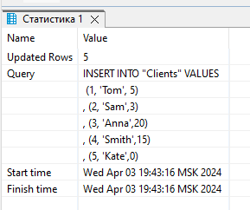

Рисунок 1 − Результат выполнения первого задания

Задание 2

1. Формулировка задания:

В отдельном файле написать скрипт, который создает полную копию одной из таблиц.

1. Текст скрипта:

**INSERT** **INTO** **"Clients1"**

**SELECT** * **FROM** **"Clients"** ;

1. Результат выполнения скрипта:

Результат выполнения скрипта представлен ниже (Рисунок 2).

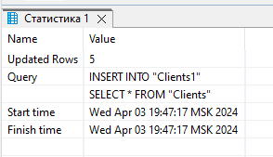

Рисунок 2 − Результат выполнения второго задания

Задание 3

1. Формулировка задания:

В отдельном файле написать скрипт, который создает копию таблицы с выбранными полями.

1. Текст скрипта:

**SELECT** p2."ID"

, p2."Name"

**INTO** **TABLE** **"Clients2"**

**FROM** "Clients" p2;

1. Результат выполнения скрипта:

Результат выполнения скрипта представлен ниже (Рисунок 3).

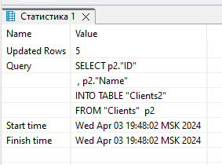

Рисунок 3 − Результат выполнения второго задания

Задание 4

1. Формулировка задания:

В отдельном файле написать скрипт, который создает копию таблицы по условию.

1. Текст скрипта:

**SELECT** p2."ID"

, p2."Name"

, p2."Discount"

**INTO** **TABLE** **"Clients3"**

**FROM** "Clients" p2

**WHERE** p2."Name" **LIKE** **'Tom'**;

1. Результат выполнения скрипта:

Результат выполнения скрипта представлен ниже (Рисунок 4).

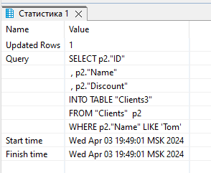

Рисунок 4 − Результат выполнения второго задания

Задание 5

1. Формулировка задания:

В отдельном файле написать скрипт, который создает копию таблицы без данных.

1. Текст скрипта:

**SELECT** *

**INTO** **TABLE** **"Clients4"**

**FROM** "Clients" p2

**WHERE** 1 = 2;

1. Результат выполнения скрипта:

Результат выполнения скрипта представлен ниже (Рисунок 5).

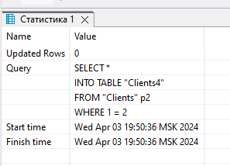

Рисунок 5 − Результат выполнения второго задания

Задание 6

1. Формулировка задания:

В отдельном файле написать скрипт, который удаляет данные из таблицы по выбранному критерию.

1. Текст скрипта:

**DELETE**

**FROM** **"Clients3"**

**WHERE** **"Name"** **IN** (**'Tom'**);

1. Результат выполнения скрипта:

Результат выполнения скрипта представлен ниже (Рисунок 6).

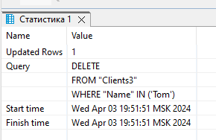

Рисунок 6 − Результат выполнения второго задания

Задание 7

1. Формулировка задания:

В отдельном файле написать скрипт, который удаляет все данные из таблицы.

1. Текст скрипта:

**DELETE**

**FROM** **"Clients3"**;

1. Результат выполнения скрипта:

Результат выполнения скрипта представлен ниже (Рисунок 7).

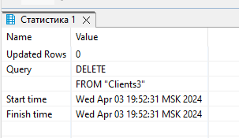

Рисунок 7 − Результат выполнения второго задания

Задание 8

1. Формулировка задания:

В отдельном файле написать скрипт, который создает таблицу, имеющую дубликаты строк. Написать скрипт, который удаляет дубликаты.

1. Текст скрипта:

**DELETE**

**FROM** **"Clients4"**

**WHERE** ctid **NOT** **IN**

(**SELECT** **MAX**(ctid) **FROM** **"Clients4"**

**GROUP** **BY** **"Clients4"**.**"ID"**);

1. Результат выполнения скрипта:

Результат выполнения скрипта представлен ниже (Рисунок 8).

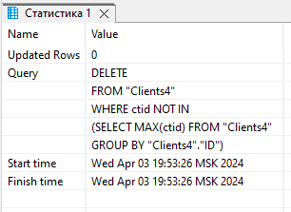

Рисунок 8 − Результат выполнения второго задания

Задание 9

1. Формулировка задания:

В отдельном файле написать скрипт, который изменяет данные в таблице по критерию.

1. Текст скрипта:

**UPDATE** **"Clients4"**

**SET** **"Name"** = **'СЭМ'**

**WHERE** **"Name"** **LIKE** **'Sam'**;

1. Результат выполнения скрипта:

Результат выполнения скрипта представлен ниже (Рисунок 9).

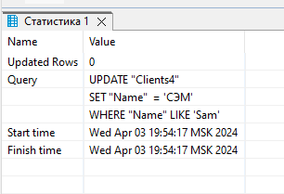

Рисунок 9 − Результат выполнения второго задания

Задание 10

1. Формулировка задания:

В отдельном файле написать скрипт, который изменяет данные в столбце, применив математические вычисления (например, увеличить цену на 15%, уменьшить количество в два раза).

1. Текст скрипта:

**UPDATE** **"Clients4"**

**SET** **"Discount"** = **"Discount"** + **"Discount"** * 0.1

**WHERE** **"Name"** **LIKE** **'СЭМ'**;

1. Результат выполнения скрипта:

Результат выполнения скрипта представлен ниже (Рисунок 10).

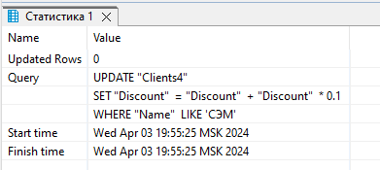

Рисунок 10 − Результат выполнения второго задания

Задание 11

1. Формулировка задания:

В отдельном файле написать скрипт, который показывает работу с оператором MERGE.

1. Текст скрипта:

**MERGE** **INTO** **"SourceTable"** **AS** **Source**

**USING** **"TargetTable"** **AS** Target

**ON** (**Source**.**"ID"** = Target.**"ID"**)

**WHEN** **MATCHED**

**THEN** **update**

**SET** **"Name"** = Target.**"Name"**

**WHEN** **NOT** **MATCHED**

**THEN** **INSERT**

**VALUES** (Target.**"ID"**, Target.**"Name"**, Target.**"Discount"**);

1. Результат выполнения скрипта:

Результат выполнения скрипта представлен ниже (Рисунок 11).

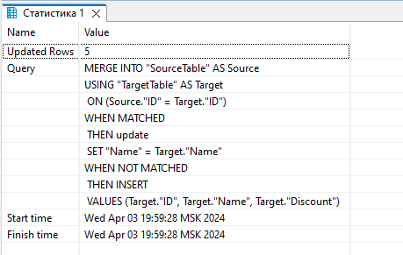

Рисунок 11 − Результат выполнения второго задания

## Отметка о выполнении лабораторной работы в веб-хостинге GitHub

Подтверждение о правильно выполненной работе представлено ниже (Рисунок 12).



Рисунок 12 − Подтверждение о правильно выполненной работе